泸州市二○二五年初中学业水平考试
生物试题
说明：
1. 本次考试是物理、化学、生物合卷，分为第一部分（选择题）和第二部分（非选择题）两部分。第一部分第1至4页，第二部分第5至12页。150分钟完成，满分200分。
2. 第一部分满分80分（其中物理38分、化学24分、生物18分），第二部分满分120分（其中物理57分、化学41分、生物22分）。
3. 答卷前，考生务必将自己的姓名、准考证号填写在答题卡上，并在规定位置粘贴考试用条形码。答卷时，考生务必将答案涂写在答题卡上，答在试题卷上无效。考试结束后，将答题卡和试题卷交回。预祝各位考生考试顺利！
4. 化学可能用到的相对原子质量：H——1 C—12 N—14 O—16 K—39 Fe—56
第一部分 选择题（共80分）
注意事项：
每小题选出答案后，用2B铅笔把答题卡上对应题目的答案标号涂黑。如需要改动，用 橡皮擦干净后，再选涂其他答案标号。
一、选择题（本题共26小题，1~6题为生物题；7~14题为化学题；15~26题为物理题，其中1~24题每小题3分，只有一个选项最符合题目要求。25~26题每小题4分，有多个选项符合题目要求，全部选对得4分，选对但不全得2分，有错的得0分。共80分）
1. 人们对微观世界的认识离不开显微镜。图甲为光学显微镜的结构图，图乙为光学显微镜下观察到的苦草叶片细胞图。下列相关叙述正确的是（ ）
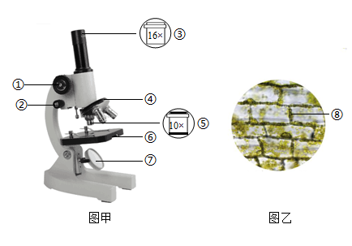
A. 当视野较暗时，只能调节⑦的镜面增加亮度
B. ⑤的倍数越大，调焦后与载玻片的距离越远
C. 图乙中⑧细胞壁，易观察到有一层膜与其紧贴
D. 与人口腔上皮细胞相比，图乙中还能找到叶绿体
2. “共和国勋章”获得者袁隆平培育的“杂交水稻”，为我国乃至世界解决饥饿问题作出了巨大贡献。为传承他的科研精神，某科研小组对水稻进行了如图所示的生理过程研究。下列说法错误的是（ ）
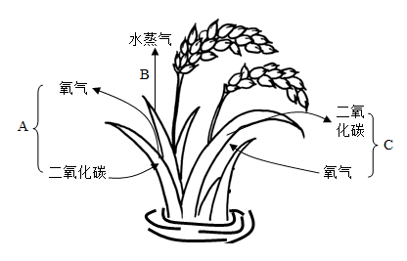
A. 水稻植株的所有活细胞，都能进行生理过程C
B. 水稻通过生理过程B，参与了生物圈的水循环
C. 水稻通过生理过程A，有助于维持生物圈的碳-氧平衡
D. 为了提高水稻的产量，种植时应合理密植并保持恒温
3. 中国跳水队通过科学训练，在比赛中常上演“水花消失术”，被国际泳联称为“教科书”级别。跳水运动员起跳前一般通过深呼吸调整状态。下列说法正确是（ ）
A. 运动员呼吸时，进入肺静脉的氧最先流回左心房
B. 运动员跳水前深呼气的时候，膈肌收缩膈顶上升
C. 运动员入水前调整身体姿态，主要依靠脑干调节
D. 运动员产生的代谢废物，都由泌尿系统排出体外
4. 水痘是由水痘-带状疱疹病毒（简称水痘病毒）引起的一种传染病，冬、春季节易在。人群聚集地传播。接种水痘疫苗是预防该病的有效手段。下列有关分析正确的是（ ）
A. 预防接种疫苗后可以增强人体的免疫监视功能
B. 从预防措施看接种水痘疫苗属于切断传播途径
C. 水痘病毒能靠自身遗传物质在人体细胞内繁殖
D. 病毒通过自然选择保留的变异永远都利于生存
5. “鼓声三下红旗开，两龙跃出浮水来”，人们在端午节除划龙舟外，还有插艾草、挂香囊、吃粽子和咸鸭蛋等习俗。下列有关叙述正确的是（ ）
A. 粽子的主要成分是淀粉，进食后从胃开始被消化
B. 咸鸭蛋的蛋白质，在小肠分解为氨基酸后被吸收
C. 艾草中发出香味的杀菌物质，主要存在于细胞核
D. 听鼓点划龙舟这一行为，属于动物先天性行为
6. 为研究山羊毛色遗传，科研工作者进行了两代杂交实验，结果如图所示。下列有关分析错误的是（ ）
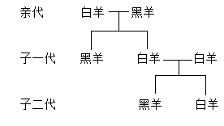
A. 根据亲代和子一代之间的毛色遗传不能判断显隐性性状
B. 子二代白羊中基因组成与子一代白羊相同的比例为1/2
C. 子一代的两只白羊生出黑羊的现象在遗传学上称为变异
D. 子一代黑羊细胞中控制黑色性状的基因一半来自亲代白羊
第二部分 非选择题 （共120分）
注意事项：
用黑色签字笔答在答题卡的对应题目栏上，答在试题卷上无效。
八、分析说明题（本题共4个小题，每空1分，共16分）
7. 第17届世界园艺博览会于2024年4月26日-10月28日在成都举行，以“绿色低碳，节约持续，共享包容”为理念。会展园区内的湿地公园吸引了一些珍稀野生动物迁徙而来，成为野生动物新的保护场所。如图为湿地公园内部分食物网示意图，请分析回答：
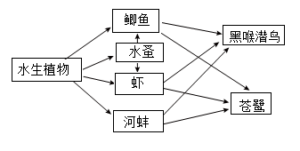
（1）黑喉潜鸟迁徙而来，增加了当地的生 物多样性，但短期内会使原有的苍鹭数量________（选填“增加”“不变” 或“减少”）。
（2）空气、阳光、水生植物、虾等影响黑 喉潜鸟分布各种因素，在生态学上统称为________。
（3）图中苍鹭所在的食物链共有________条。
（4）在该湿地生态系统建设过程中，如果你作为参与者，请提出一项提高生态系统自动调节能力的举措________。
8. 5月12日是我国防灾减灾日，2024年的主题是“人人讲安全，个个会应急———着力提升基层防灾避险能力”。若发生地震后需紧急避险和抗震救灾，请分析回答：
（1）地震来临时，学校师生很快撤离到安全地带，这得益于日常的防震疏散演练。师生快速作出这一反应的结构基础是________。
（2）地震发生时，人们听到巨响和看到房屋震动，往往会出现心跳加快，血压升高， 面红耳赤等。参与这些生命活动的调节方式有________。
（3）若发现伤员心跳和呼吸停止，需要对其进行急救的措施是________和人工呼吸，二者最佳的次数比例为30：2。
（4）如发现有灾民因营养物质缺乏，出现牙龈出血，严重的有皮肤淤血和渗血等症状，可向他们提供新鲜水果蔬菜，因其含有________，能使症状得到缓解。
9. “杨柳枝枝弱，枇杷对对香。”枇杷不但味美，还有较高的药用价值。如图为枇杷花的部分结构示意图（图中①为花药），请分析回答：
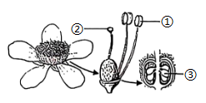
（1）枇杷开花后，花的传粉过程是________（用图中数字和箭头表示）。受精完成后，图中的③将会发育为枇杷的________。
（2）某村民发现自家枇杷园中有一株“五星枇杷”，果实又大又甜。他想让园内其他的枇杷树也快速变成这一优良品种，可以通过________的方式来实现。
（3）为增加枇杷产量，枇杷树培育过程中需定期施有机肥，施肥后一般都要松土，原因是：一方面可促进土壤微生物将有机肥中有机物分解为________；另一方面还可促进根呼吸作用，从而有利于根对营养物质的吸收。
10. 垃圾堆积已成为全球突出的环境问题之一、垃圾场中最丰富的物质一般为纤维素，目前科学家正致力于研究转基因的细菌或酵母菌，使其能高效分解纤维素，并转化为酒精或可溶性糖类等。请分析回答：
（1）转基因的细菌与酵母菌在结构上最大的区别是前者________，二者共有的细胞结构有________（至少答两项）。
（2）利用该转基因细菌可大量处理垃圾中的纤维素，实现变废为宝。为使这项工作顺利开展，在日常生活中，提倡在源头上先对垃圾进行________。
（3）该转基因酵母菌将垃圾中的纤维素转化为酒精时，常伴有泡沫产生，泡沫内的气体成分主要是________。
九、实验探究题（本题共1个小题，51题最后1空2分，其余每空1分，共6分）
11. 科学探究、跨学科实践是学习生物学的重要方法和途径。生物兴趣小组在做“探究种子萌发的环境条件”这一实验时，为了创设种子萌发的无氧环境和进一步探究光是否为种子萌发的必备条件，将该实验重新设计如下：
Ⅰ.材料用具：5个带盖的同规格窄口塑料瓶、两包100型脱氧剂（可以除去瓶内的氧气）、干白萝卜种子（白萝卜是双子叶植物，种子小，萌发不需吸收太多的水）50粒、纱布若干、冰箱（关闭后无光）、不透光盒子、透光盒子、小蜡烛、火柴、细铁丝等。
Ⅱ.方法步骤：
塑料瓶编号  方法步骤 | ①号 | ②号 | ③号 | ④号 | ⑤号
a.瓶底铺纱布 | 适量 | 等量 | 等量 | 等量 | 等量
b.纱布上加水情况 | 不加 | 适量 | 等量 | 等量 | 等量
c.白萝卜种子（粒） | 10 | 10 | 10 | 10 | 10
d.瓶壁粘贴脱氧剂 | 不粘贴 | 粘贴 | 不粘贴 | 不粘贴 | 不粘贴
e.瓶盖 | 拧紧 | 拧紧 | 拧紧 | 拧紧 | 拧紧
f瓶放置场所 | 不透光盒子 | 不透光盒子 | 不透光盒子 | 冰箱冷藏室 | 透光盒子
g.环境温度设置 | 室温 | 室温 | 室温 | 4℃ | 室温
Ⅲ.实验结果：几天后，③、⑤号瓶内种子几乎都萌发了，①、②、④号瓶内种子还未萌发。
请分析回答：
（1）本实验所用塑料瓶在种子萌发过程中都要拧紧瓶盖，目的是________。
（2）白萝卜种子吸收水分后，萌发所需营养物质由种子的________提供。
（3）实验中②号瓶内白萝卜种子不萌发的原因是________。
（4）根据实验结果，⑤号瓶与③号瓶作对照，说明________。
（5）种子萌发后，兴趣小组又继续进行拓展实验：将点燃的小蜡烛分别伸入①号瓶和③号瓶内，观察瓶内蜡烛燃烧情况。若观察到的现象是________，则说明萌发 的种子进行呼吸作用要消耗氧气。

